

**基于ASP.NET 的网购系统设计报告**

课程名称     .NET技术

设计选题     简易网上购物系统

院    别    信息科学与工程学院

系    部    软件工程

班    级    软件191BF

学生姓名   刘浩成

学 号  14194803372

任课教师         谭咏秋         指导教师    谭咏秋

2021—2022学年第2学期

目录

一、 系统概述 3

二、 系统数据库设计及项目结构 3

三、 功能演示及逻辑代码说明 5

1. 用户端 5

1.1 用户首页 5

1.2 用户登录 5

1.3 用户注册 7

1.4 查看商品信息 8

1.5 添加商品至购物车 9

1.6 提交订单 11

2. 管理员后台 12

2.1 管理员登录 12

2.2 供应商管理 13

2.3 商品类别管理 14

2.4 商品管理 14

2.5 管理员管理 15

2.6 用户管理 15

2.7 查看订单 16

2.8 订单审核 16

四、 总结 16

# 系统概述

本次系统设计中，实现了一个简易的网上购物系统，分为用户端和管理员端；

用户端：用户进行登录后可以在首页浏览商品；根据类别查看商品；查看商品详情；加入购物车并提交订单的功能。

管理员端：管理员登录后可对用户信息、商品信息、商品类别、订单等进行管理。

该系统使用ASP.NET开发，数据库选择的是SQL Server。

# 系统数据库设计及项目结构

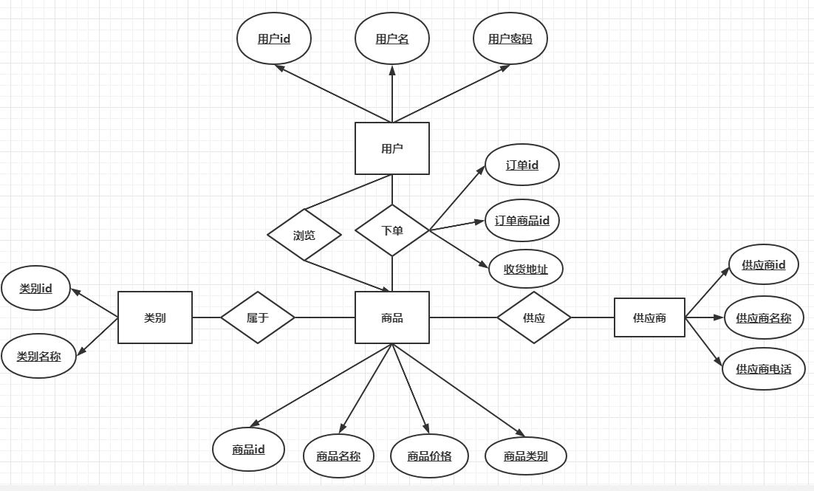

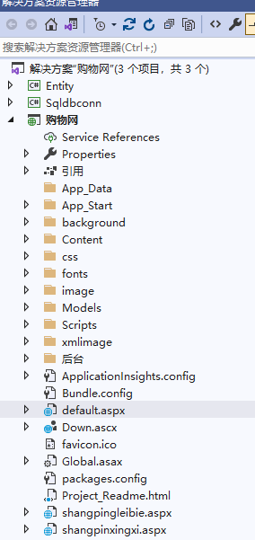

# 功能演示及逻辑代码说明

## 用户端

### 用户首页

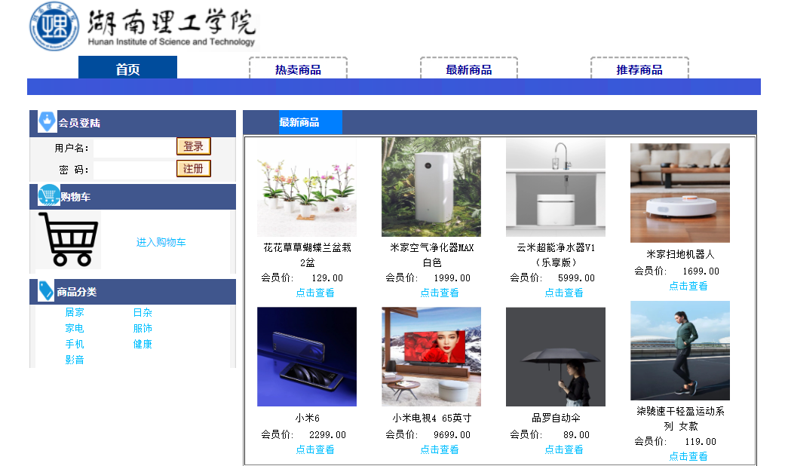

描述：访问首页默认没有登录；用户可在左上角进行登录或者注册；没有登录的用户可以浏览商品详情，不能将商品加入购物车并下单。用户可以在导航栏顶部选择‘热卖商品’、‘最新商品’等类型进行查看；也可以点击左侧商品分类栏进行查看；

### 用户登录

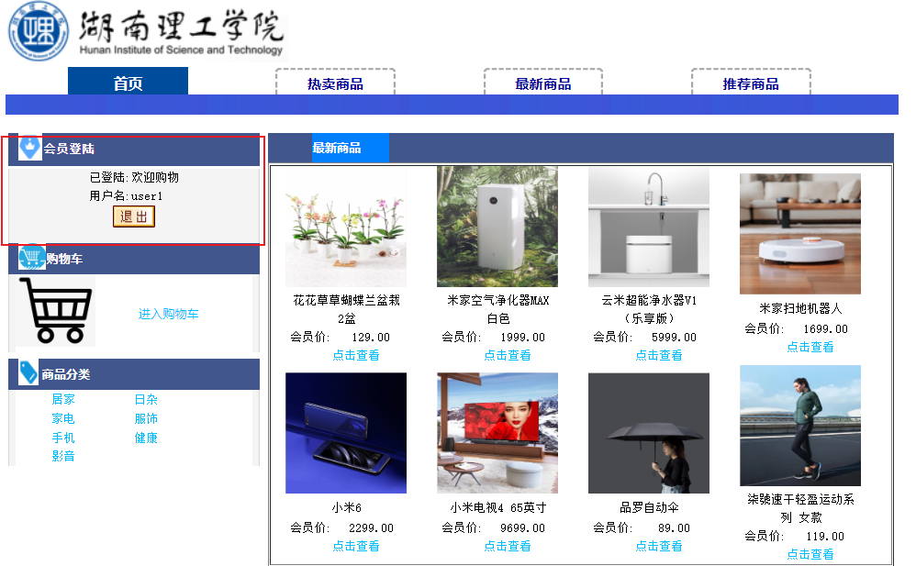

描述：用户输入正确的账号密码后成功登录，左上角显示用户名；通过session来判断用户是否登录

登录逻辑实现：

或取用户名、密码

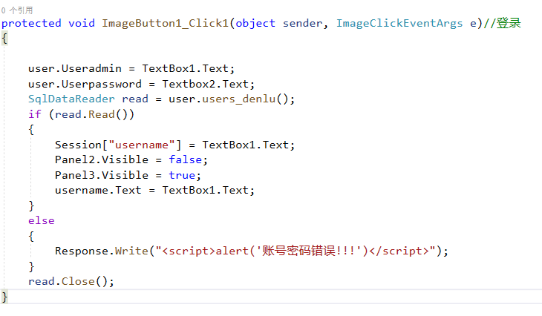

在数据库中查询

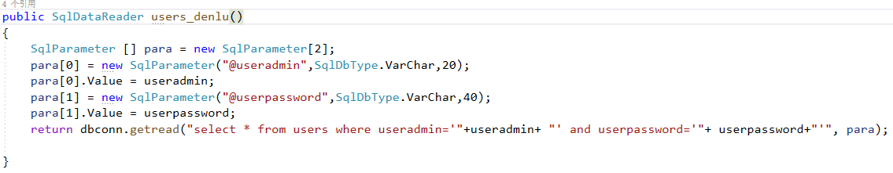

### 用户注册

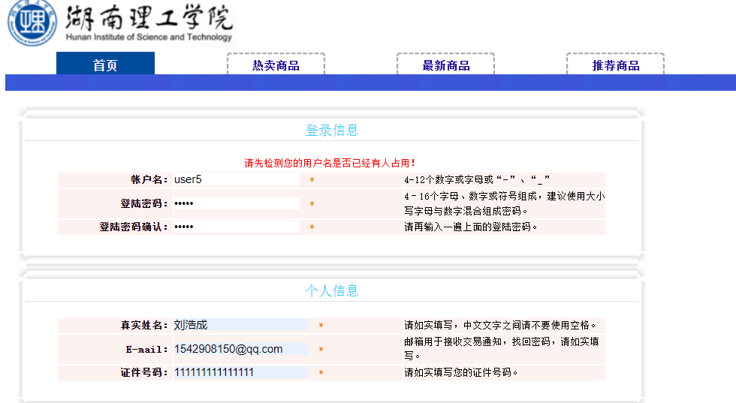

描述：用户在首页点击注册后跳转至注册页面；按照要求输入注册信息并通过验证即可成功注册；

注册逻辑代码：

获取注册信息

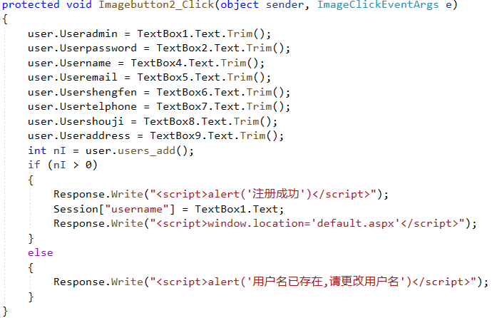

数据库添加用户信息：

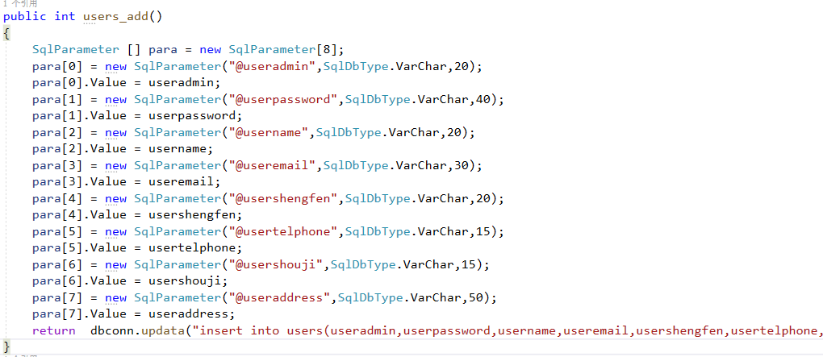

### 查看商品信息

用户在首页点击商品图片下方的点击查看，即可跳转至商品详情页面

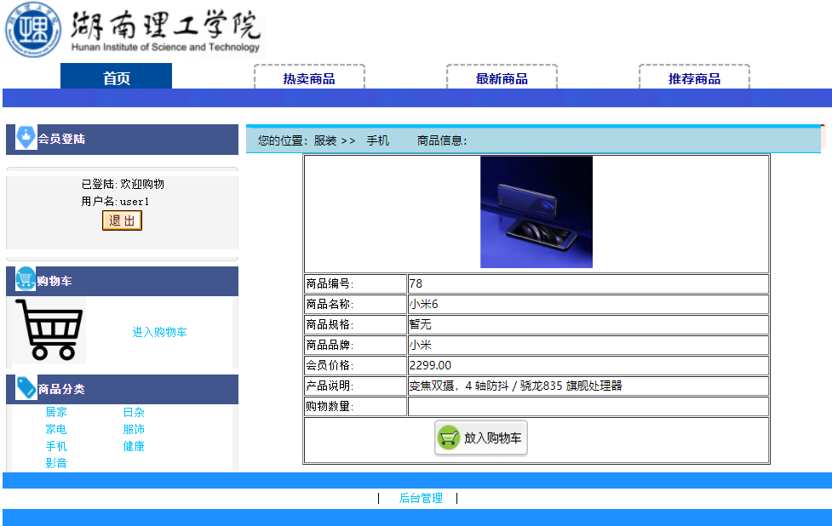

描述：查看商品信息后可选择加入购物车

逻辑代码：点击查看后将商品id传至商品信息界面并展示



接收id并展示：

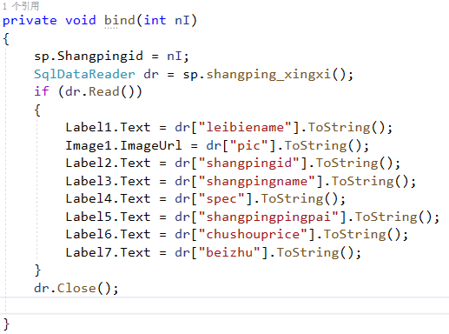

### 添加商品至购物车

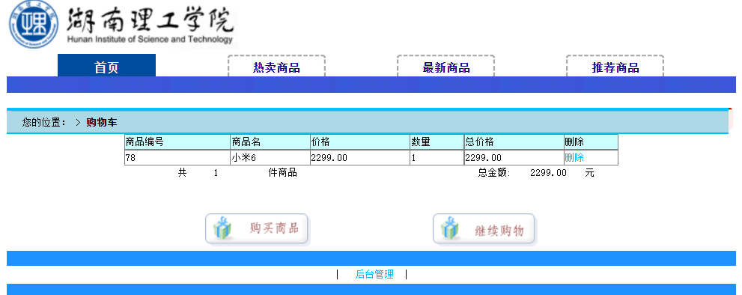

描述：在1.4的商品详情中输入要购买的数字，点击加入购物车即可将该商品加入购物车并跳转至购物车页面

逻辑代码：

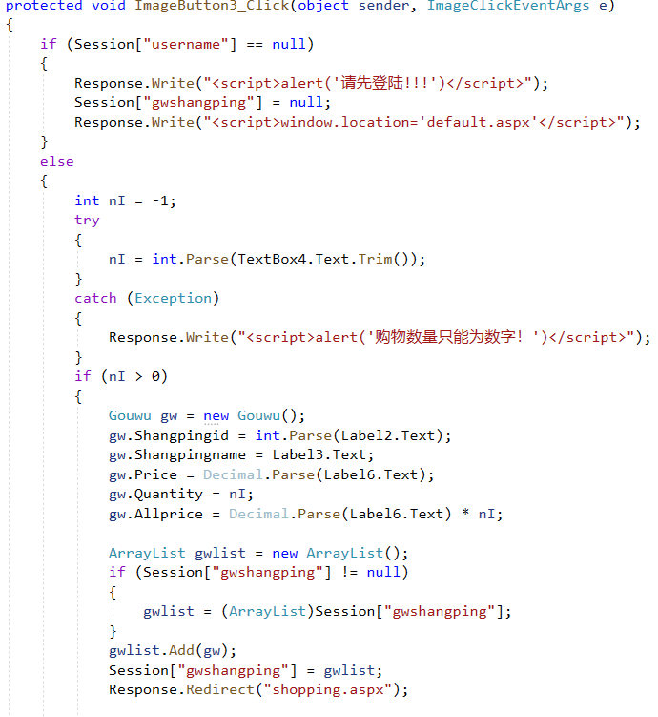

### 提交订单

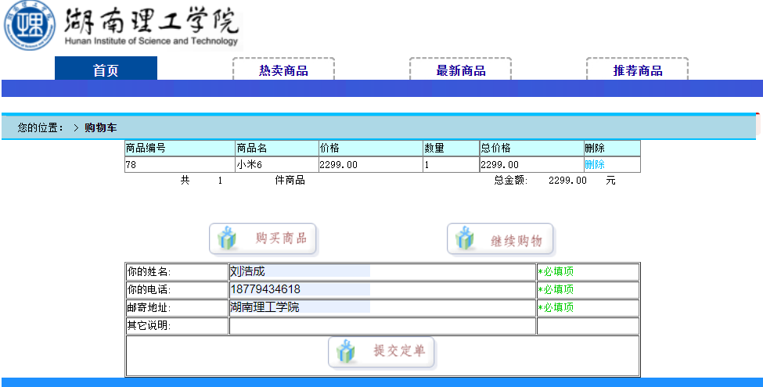

在1.6的购物车页面中点击购买商品，订单表格就会出现在下方，输入必填信息后提交订单即可完成下单；

逻辑代码：

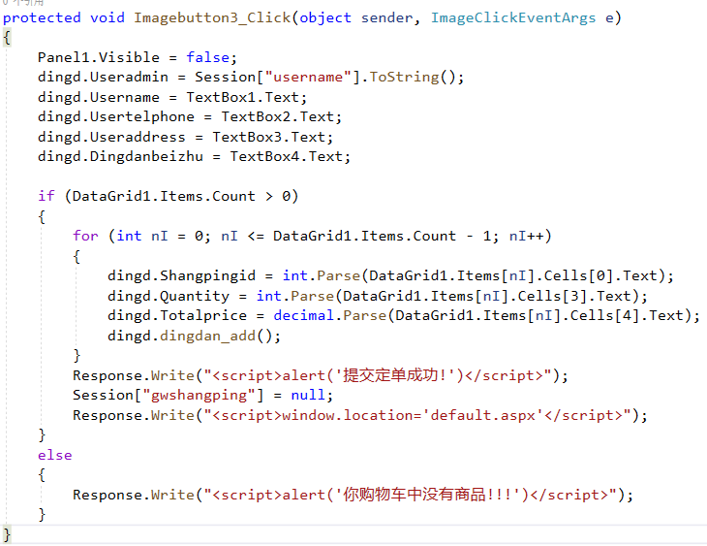

数据库保存订单信息：

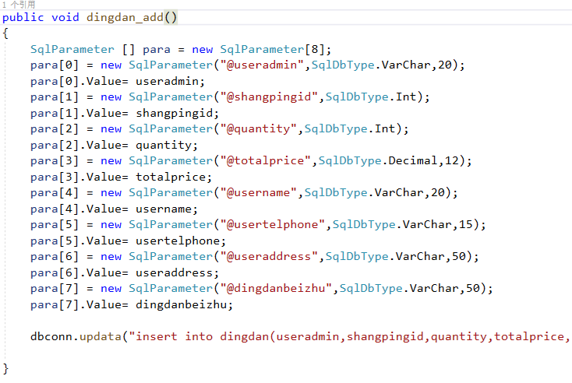

## 管理员后台

### 管理员登录

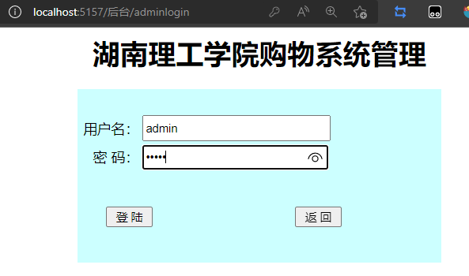

描述：在管理员登录页面输入管理员账号密码、经过系统验证即可进入后台：

逻辑代码：

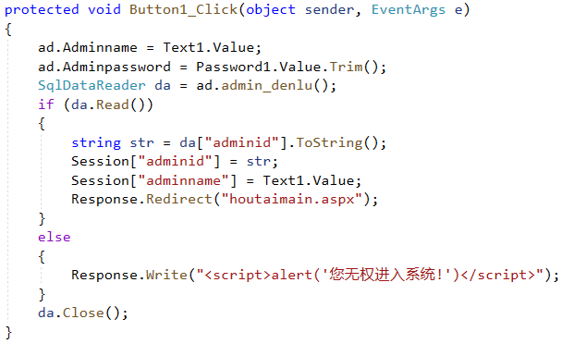

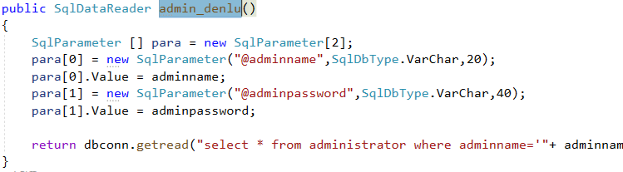

### 供应商管理

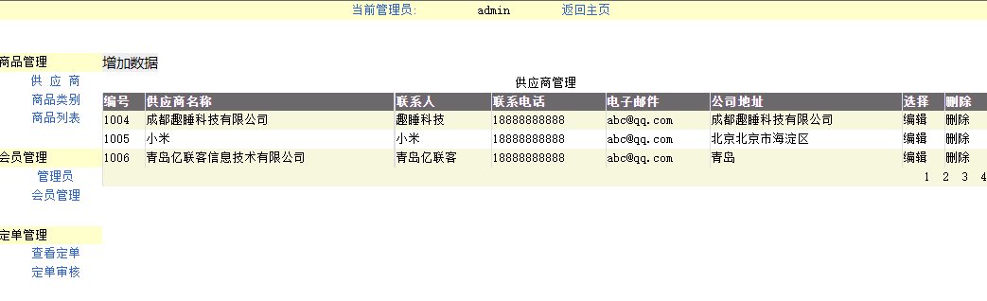

描述：点击左侧导航栏的供应商进入供应商管理界面可以对供应商进行增加，删除、编辑操作

添加：

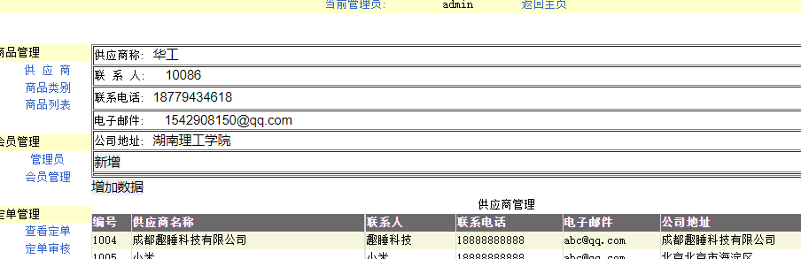



### 商品类别管理

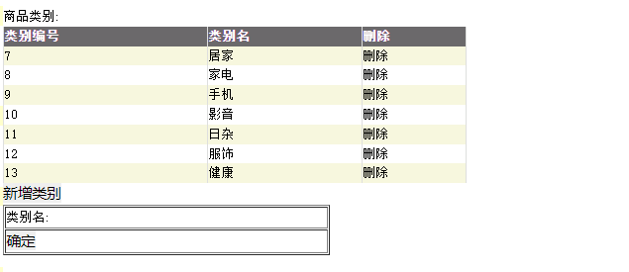

描述：左侧导航栏点击商品类别即可进入商品类别管理界面；可对商品类别进行增删；

### 商品管理

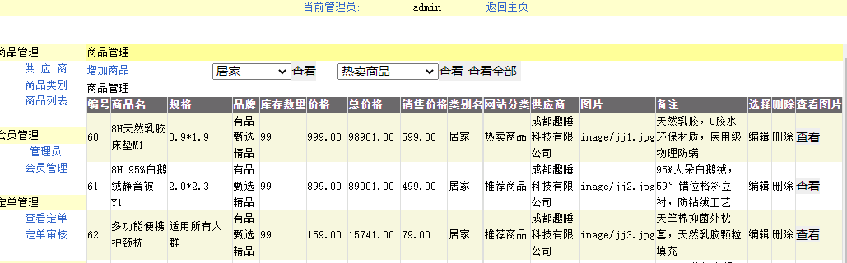

描述：左侧导航栏点击商品列表即可查看所有商品及商品信息，并对商品信息进行增删改查

逻辑代码：

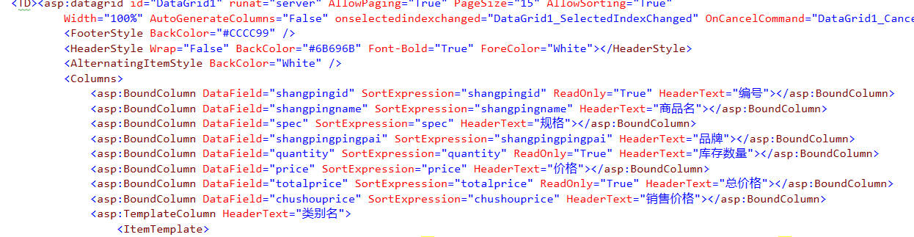

### 管理员管理

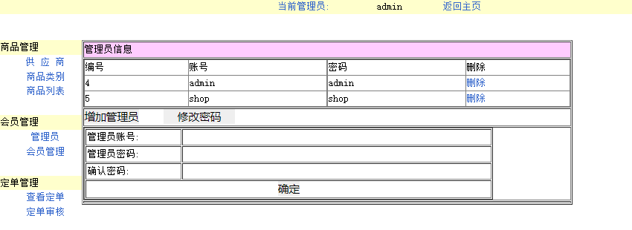

描述：左侧导航栏点击管理员即可对管理员进行管理；

### 用户管理

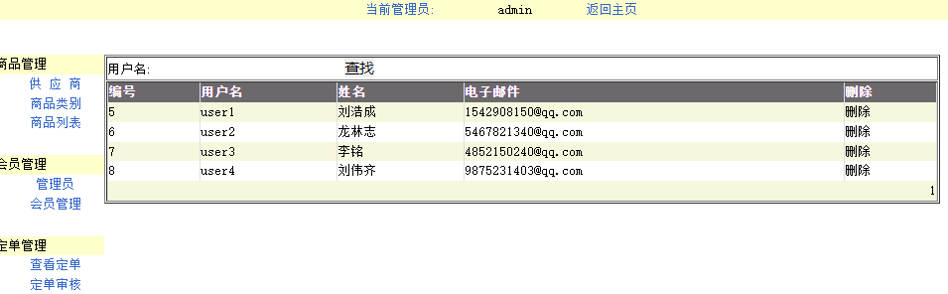

描述：左侧导航栏点击管理员即可对用户进行管理；

### 查看订单

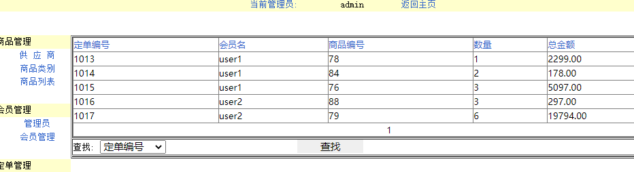

描述：左侧导航栏点击订单即可对订单进行管理；

### 订单审核

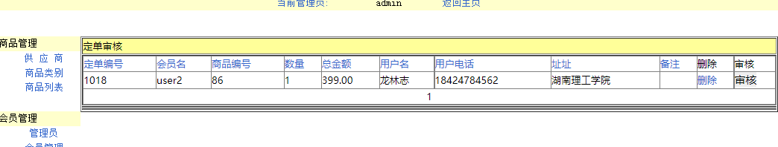

# 总结

本次课程设计使用ASP.NET技术实现了一个简易的购物系统，并实现了基本要求。因为Java学习和MySQL数据库的使用基础，所有在开发编码过程中可以举一反三，在前端页面也使用了ajax技术进行请求后台数据。在本次开发中，我认识到，开发的过程也是一个学习的过程。我现阶段不可能掌握所有技术以解决开发过程中遇到的一切问题，比如关于系统的数据库设计对我来说还比较困难，只能通过查找资料、询问、自己调试程序来逐渐实现解决问题的目的，而且通过这种实战，能更好地了解相应的知识。